



IX Ogólnopolski Festiwal Pasztetników i Potraw z Gęsi - Ostrzeszów,
13-14.09.2014 rok
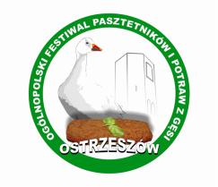

HARMONOGRAM
KONKURSU NA NAJLEPSZY PASZTET I KONKURSU
NA NAJLEPSZĄ POTRAWĘ Z GĘSI

I DZIEŃ – 13.09.2014

11.00 – 13.00 Przyjmowanie potraw konkursowych
13.00 – 18.00 Praca Kapituły Konkursowej

II DZIEŃ 14.09.2014

10.00 – 14.00 Wystawa prac konkursowych z możliwością
degustacji
11.00 – 12.00 Ogłoszenie wyników konkursu

